有些设备没有提供客户端或web界面用于设置时间同步的选项,但是设备可能运行在windows环境下,所以我们提供一个在windows环境下设置时间同步的选项

1. 点击任务栏中的时间区域,然后点击 **日期和时间设置**

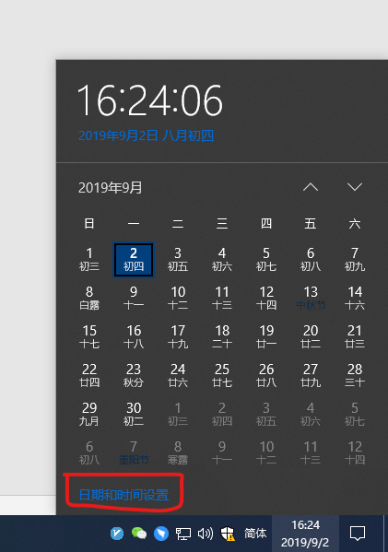

1. 点击 **添加不同时区的时钟**

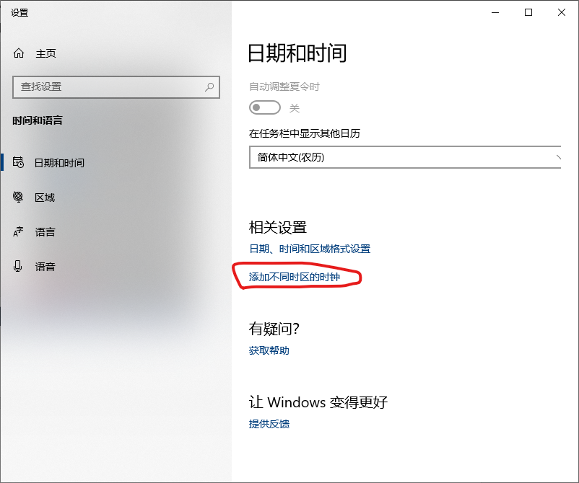

1. 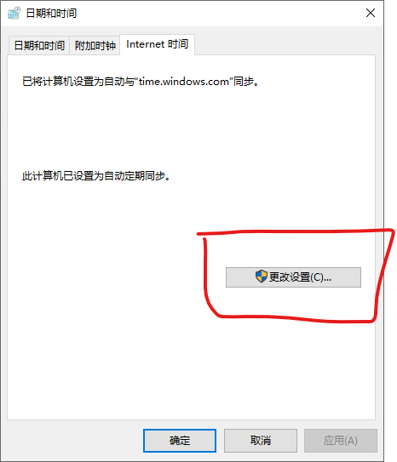
2. 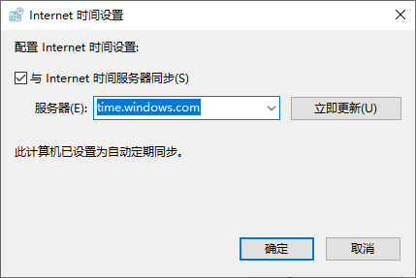
3. 输入地址 **156.254.0.200** 然后确定,同步完成